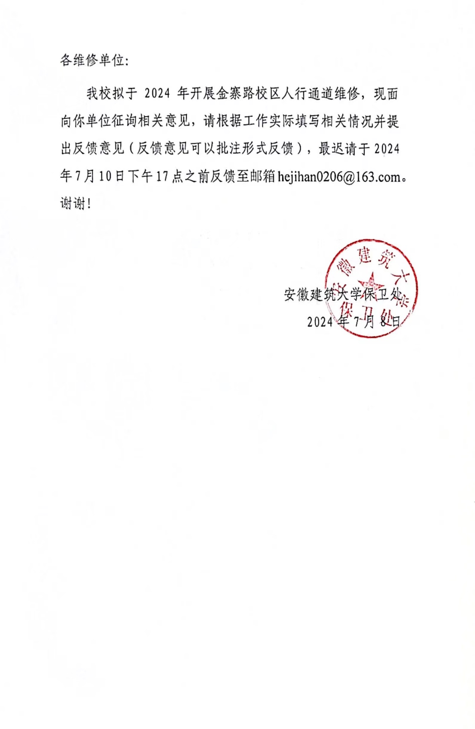

维修单位名称（公章）：

联系人及联系方式：

**一、概况**

该系统建设于2023年，建设方为中徽建技术有限公司，整体项目验收于2023年10月，其中人行闸机使用由浙江宇视科技有限公司生产的型号为FG6的翼式人行速通门。

现由于2024年5月27日凌晨1时至8时突降暴雨，安徽建筑大学金寨路校区宿舍区域被雨水倒灌，致使部分安装在该校区宿舍楼口的闸机设备被水浸泡。目前人行通道系统因进水而遭受严重损坏，目前已无法正常运行。

**二、损坏情况**

经过设备厂家浙江宇视科技有限公司现场摸排及总部供应链将闸机机芯拆回后，经检测：

1、闸机通电后，识别终端刷脸正常。但闸机主副板、空开、全套线缆等均被水浸泡，长期使用，存在未知风险。

1、因闸机机芯(型号YS-3GN）被水浸泡，机械传动部件生锈，运转不畅；且由于是内涝泡水，其中有细小沙子等颗粒物会附着在机芯内部，长时间使用会对机芯的造成不可逆的磨损、腐蚀，建议返厂进行维修维护处理。

**三、需维修详情**

维修费用包含故障部件维修费用、运输费用及专业人员现场工时费用。

（一）维修内容：

1、对闸机电机及传动装置进行全面检查，确定故障原因和范围；

2、使用专业检测设备和工具，对电气系统、机械部件进行测试和分析；

3、拆卸电机，清洁内部零部件，检查电机绕组、电刷、轴承等部件的磨损和损坏情况；

4、更换磨损严重或损坏的电机部件，如电刷、轴承等；

5、对电机进行重新组装和调试，确保电机运转正常，性能达到原厂标准；

6、检查传动链条、皮带、齿轮等部件的松紧度和磨损情况；

7、调整传动部件的位置和张力，确保传动平稳、无卡顿；

8、更换磨损严重或损坏的传动部件，如链条、皮带、齿轮等；

9、检查电机控制电路、传感器、控制器等电气元件的工作状态；

10、修复或更换损坏的电气元件，确保电气系统稳定可靠；

11、对电气系统进行重新布线和连接，保证线路整齐、安全；

12、清理闸机电机及传动装置表面的灰尘、油污等杂物；

13、对机械部件进行润滑和防锈处理，延长使用寿命；

14、完成维修后，进行全面的功能测试，包括电机转速、传动平稳性、闸机开关速度等；

15、确保闸机电机及传动装置各项性能指标符合原厂技术要求和相关标准；

（二）售后标准：

1、本次维修完成后，现场人行闸机达到原厂标准交付条件，享受原有闸机质保时间及质保服务；

2、在质保期内，如因维修质量问题导致闸机电机及传动装置再次出现故障，免费进行维修或更换部件。

四、调研内容

1、是否具有有效期内的浙江宇视科技有限公司代理商证书 是□否□

2、合同签订后10工作日内是否能完成人行道闸整体维修 是□否□

3、中标后能否提供总包中徽建技术有限公司的无争议售后服务承诺函 是□否□

4、中标后是否能提供浙江宇视有限公司出具的售后服务承诺函 是□ 否□